1，本系统是基于html5开发的积分商城前台模块

2，本系统全部采用前后端分离，以ajax异步请求数据

3，本系统要依赖于nginx服务器，解决跨域问题

4，配置会员接口地址和配置积分接口地址如图：

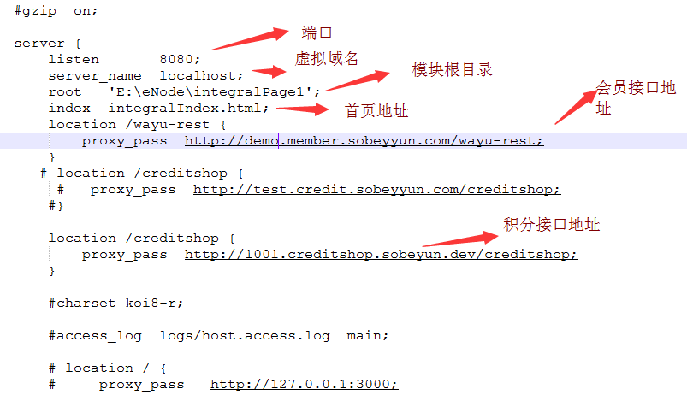

5，本模块是基于nginx1.8.\*搭建的。